 T/ CECS XXX-202X

中国工程建设标准化协会标准

城市重大市政设施信息编码标准

Standard for Information Coding of Urban Major Municipal Facilities

（征求意见稿）

**前  言**

根据中国工程建设标准化协会《关于印发<2022年 第二批协会标准制定、修订计划>的通知》（建标协函〔2022〕77号），编制组经深入调查研究，认真总结实践经验，参考了国内外先进标准，并在广泛征求意见的基础上，制定本标准。

本标准共分8章和7个附录，主要内容包括：总则、术语、基本规定、分类方法、总体结构、管理事件、管理部件和感知终端等。

本标准由中国工程建设标准化协会城乡建设信息化与大数据委员会归口管理，由中国城市规划设计研究院负责具体技术内容的解释。本标准在执行过程中，如有意见或建议，请将有关资料和建议寄送解释单位（地址：北京市海淀区车公庄西路10号；邮政编码：100044），以供修订时参考。

**主编单位**：中国城市规划设计研究院

**参编单位**：中规院（北京）规划设计有限公司、陆军工程大学国防工程学院、上海市政工程设计研究院总院（集团）有限公司、中科院上海微系统与信息技术研究所、上海市建筑科学研究院有限公司、联通（上海）产业互联网有限公司、上海电气自动化设计研究所有限公司、浙江国自机器人技术有限公司

**主要起草人员**: 莫罹、翁芬清、高宇佳、金银、冀美多、许继恒、赵旭东、谭冲、康盛、范益群、王丹、袁媛、谢庆华、张吕伟、刘进、李天逸、鲁斌、张力、金炜锋、高莹、陈烈、罗永华、陈治平

**主要审查人员**：

**目 次**

1 总则 1

2 术语 2

3 基本规定 3

4 分类方法 4

5 总体结构 5

6 管理事件 6

7 管理部件 7

8 感知终端 8

附录 A 城市重大市政设施信息码示例 11

附录 B 管理事件编码表 13

附录 C 管理部件编码表 18

附录 D 传感器类型编码表 22

附录 E 单元网格编码示例 26

附录 F 地理位置编码示例 27

附录 G 通信方式编码表 28

用词说明 30

引用标准名录 31

附：条文说明 32

Contents

1 General provisions 1

2 Terms 2

3 Basic requirements 3

4 Classification 4

5 General structure 5

6 Management event 6

7 Management component 7

8 Sensing terminal 8

Appendix A Example of information coding 11

Appendix B Management event coding 13

Appendix C Management component coding 18

Appendix D Terminal sensors coding 22

Appendix E Exmaples of basic management grid code 26

Appendix F Exmaples of geographic location coding 27

Appendix G Communication method coding table 28

Explanation of wording 30

List of quoted standards 31

Addition: Explanation of provisions 32

1. 总则

**1.0.1** 为规范城市运行管理服务平台及其它城市管理信息化平台中城市重大市政设施的信息编码，通过对城市重大市政设施感知终端所捕捉的城市安全运行监测信息进行编码，为城市运行安全的市政信息共享和交换提供统一性编码，制定本标准。

**1.0.2** 本标准适用于地下管线、城市道路及其设施、城市垃圾处理设施、污水处理设施和应急消防设施等5类重大市政设施的管理事件、管理部件和感知终端的分类和编码。

**1.0.3** 城市重大市政设施信息的分类和编码，除应符合本标准外，尚应符合国家、行业及现行有关标准的规定。

1. 术语

**2.0.1 城市运行管理服务平台 urban operation, management and services platform**

以城市运行管理“一网统管”为目标，以城市运行、管理、服务为主要内容，为物联网、大数据、人工智能、5G移动通信等前沿技术为支撑，具有统筹协调、指挥调度、监测预警、监督考核和综合评价等功能的信息化平台。

**2.0.2 管理事件 management event**

人为或自然因素导致城市运行安全受到影响，需城市管理专业部门处理并使之恢复正常的现象和行为。

**2.0.3 管理部件 management component**

城市运行安全管理领域内的城市重大市政设施，包括地下管线、城市道路及其设施、城市垃圾处理设施、污水处理设施和应急消防设施等。

**2.0.4 感知终端 sensing terminals**

能对物或环境进行信息采集或执行操作并能联网进行通信的装置。

**2.0.5 单元网格 basic management gird**

城市管理的基本监督和管理单元。基于城市大比例尺基础地理数据，根据城市运行管理工作的需要，按照规定的原则划分的、边界清晰的多边形区域。

1. 基本规定

**3.0.1** 城市重大市政设施信息分类和编码应符合现行国家标准《信息分类和编码的基本原则与方法》GB/T 7207的有关规定。

**3.0.2** 编码应根据应用需要在本标准规定的分类框架下进行编制和扩充。

**3.0.3** 编码表中分类对象的选择和分类规则，应符合城市运行管理服务平台功能要求和专业习惯。

**3.0.4** 为保证唯一性，任何代码变更或撤销，其代码应予以废止，且不得重新赋予其他编码对象。

1. 分类方法

**4.0.1** 城市重大市政设施信息编码分类、传感器分类采用混合分类法。

**4.0.2**管理事件、管理部件和通信方式编码分类采用线分类法，即层级分类法，将数据逐次分成有层级的类目，类目间构成并列和隶属关系，分类结果形成树形结构分类目录。

1. 总体结构

**5.0.1** 城市重大市政设施信息编码体系，应由3个部分组成，分别是管理事件码、管理部件码和感知终端码，应符合下列规定：

**1** 管理事件码用于标识城市重大市政设施安全运行监测管理事件信息，包含管理事件编码；

**2** 管理部件码用于标识城市重大市政设施安全运行监测管理部件，包含管理部件编码；

**3** 感知终端码用于标识城市重大市政设施安全运行监测感知终端，包含传感器类型编码、单位网格编码、地理位置编码、通信方式编码和安装方式编码。

**5.0.2** 城市重大市政设施信息编码体系，应按图5.0.2规定：

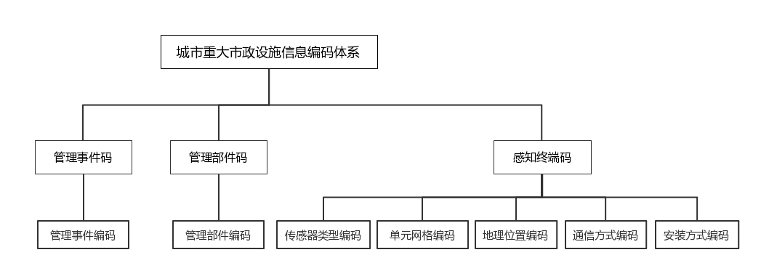

**图 5.0.2 城市重大市政设施信息编码体系图**

**5.0.3** 城市重大市政设施信息编码，应符合本标准附录A的有关规定。附录A示例中，为了适应计算机便捷识别信息码的需求，各码段之间采用@分隔，对于可选码段，为空时采用“0”作为占位符，以保证信息码整体的结构一致性。

1. 管理事件

**6.0.1** 管理事件应划分为大类和中类、小类。

**6.0.2** 管理事件大类应包括地下管线监测、城市道路及其设施监测、城市垃圾处理设施监测、污水处理设施监测、应急消防设施监测和其他等6类，事件中类应包括燃气管网监测、供水管网监测、排水管网监测等31类，事件小类应包括压力异常、流量异常、可燃气体浓度预警等98类。

**6.0.3** 管理事件代码应由3个码段、6位数字组成，依次为：2位大类代码、2位中类代码和2位小类代码，管理事件代码结构应按图6.0.3所示：

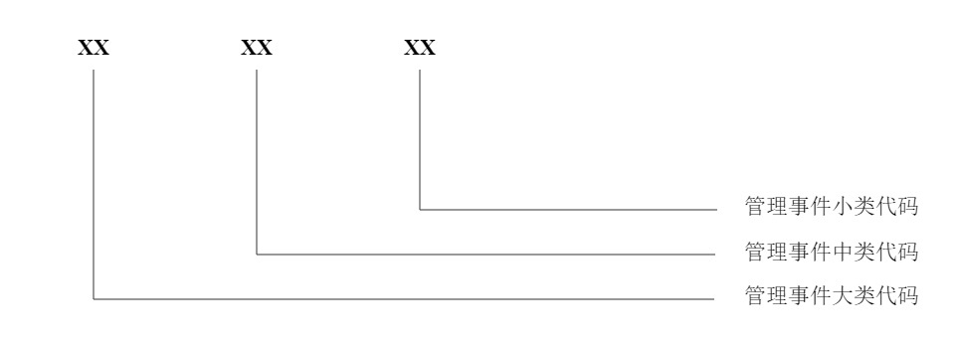

图6.0.3 管理事件代码结构图

**6.0.4** 管理事件编码，应符合本标准附录B的规定。

1. 管理部件

**7.0.1** 管理部件应划分为大类、中类和小类。

**7.0.2** 管理部件大类应包括地下管线、城市道路及其设施、城市垃圾处理设施、污水处理设施、应急消防设施和其他等6类，部件中类应包括给水管线、排水管线、燃气管线等23类，部件小类应包括原水管线、雨水管线、天然气管线等100类。

**7.0.3** 管理部件分类代码应由3个码段、6位数字组成，依次为：2位大类代码、2位中类代码和2位小类代码，管理部件代码结构应按图7.0.3所示：

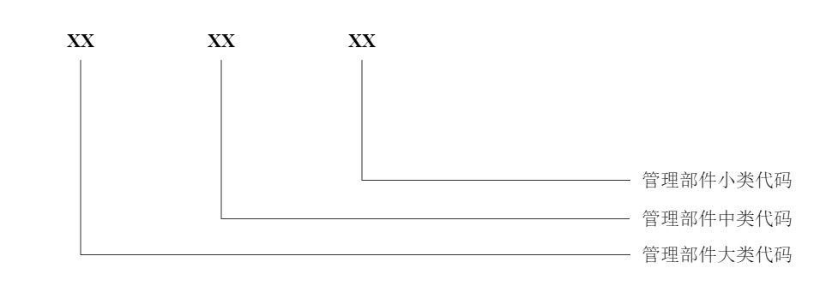

图7.0.3 管理部件代码结构图

**7.0.4** 管理部件编码，应符合本标准附录C的规定。

1. 感知终端

8.1传感器编码

**8.1.1** 传感器分类代码应由4个码段、7位数字组成，依次为：1位大类代码、2位中类代码、2位小类代码和2位细类代码。传感器分类代码结构应按图8.1.1所示：

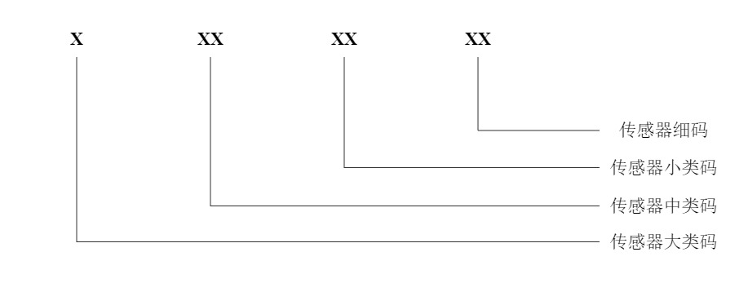

图8.1.1 传感器代码结构图

**8.1.2** 传感器代码，应符合本标准附录D的规定。

8.2单元网格编码

**8.2.1** 单元网格代码应由15位数字组成，依次为：6位县级及县级以上行政区划代码、3位街道（镇、乡）代码、3位社区（村）代码和3位单元网格顺序码，应符合现行国家标准《数字化城市管理信息系统第1部分:单元网格》GB/T 30428.1-2013的有关规定。单元网格代码结构应按图8.2.1所示：

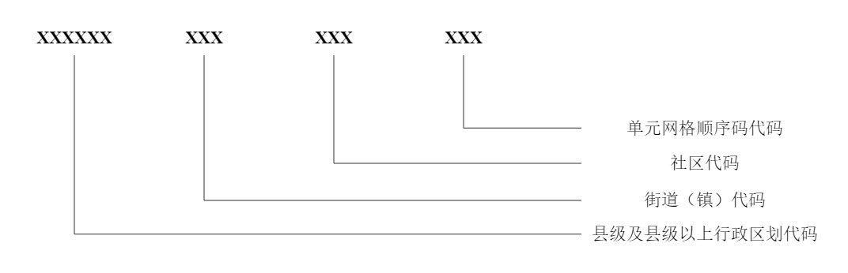

图 8.2.1 单元网格代码结构图

**8.2.2** 县级和县级以上行政区划代码，应符合现行国家标准《中华人民共和国行政区划代码》（GB／T 2260）的有关规定。街道（镇）代码，应符合现行国家标准《县级以下行政区划代码编制规则》（GB／T 10114）的有关规定。社区代码宜按各地管理要求进行编码。单元网格顺序码代码，应符合现行国家标准《数字化城市管理信息系统第1部分:单元网格》（GB/T 30428.1-2013）

**8.2.3** 单元网格编码示例，应参照附录E的表述。

8.3 地理位置编码

**8.3.1** 地理位置编码结构应由纬度方向、纬度数值、经度方向、经度数值、高程方向和高程数值组成，地理位置代码结构应按图8.3.1所示：

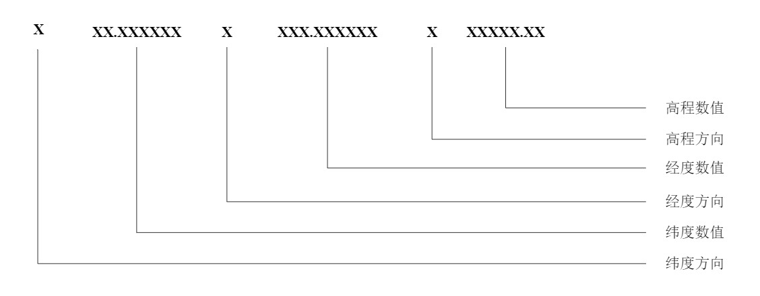

图8.3.1 地理位置代码结构图

**注：**经纬度坐标系采用“2000国家大地坐标系（CGCS2000）”，高程系统采用“1985国家高程基准”；纬度方向为“N”或“S”，单位为度，数值精确到小数点6位；经度方向为“E”或“W”，单位为度，数值精确到小数点6位；高程方向为“+”或“-”，单位为米，数值精确到小数点两位。

**8.3.2** 地理位置编码示例，应参照附录F的表述。

8.4 安装方式编码

**8.4.1** 不同的感知终端安装方式不同，应分为附着型、预留空间型、同步浇筑型和其他方式，安装方式应按表8.4.1取值：

**表8.4.1 感知终端安装方式代码表**

|  |  |
| --- | --- |
| 安装方式 | 代码 |
| 附着型 | 01 |
| 预留空间型 | 02 |
| 同步浇筑型 | 03 |
| 其他 | 99 |

8.5 通信方式编码

**8.5.1** 通信方式代码结构应由2个码段、3位数字组成，依次为：1位大类代码、2位小类代码，通信方式代码结构应按图8.5.1所示：

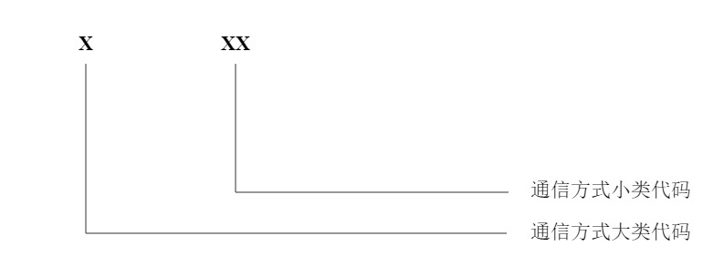

图8.5.1 通信方式代码结构图

**8.5.2** 通信方式编码，应符合本标准附录G的规定。

附录 A 城市重大市政设施信息码示例

|  |  |  |  |  |
| --- | --- | --- | --- | --- |
| 部分 | 定义 | 示例/说明 | 字段长度 | 约束/条件 |
| 完整示例 | | 010201@1011000110108004015001N39.928000E116.404000-0005.6001205@010101  供水管网流量异常，为流量传感器（通过附着型方式安装在东经116.404000度、北纬39.928000度、地下5.6米处，该地属于北京市海淀区甘家口街道建设部社区第一个网格）通过NB-IoT通信方式传递的此信息。 | 70 |  |
| 第一部分 | 管理事件码 | 010201  供水管线（地下管线）监测到流量异常 | 6 | 必选 |
| 第二部分 | 感知终端码 | 1011000110108004015001N39.928000E116.404000-0005.6001205  流量传感器通过附着型方式安装在（北京市海淀区甘家口街道建设部社区第一个网格，东经116.404000、北纬39.928000、地下5.6米处），通过NB-IoT通信方式进行数据传输 | 56 | 必选 |
| 2.1 | 传感器类型编码 | 1011000  流量传感器 | 7 | 必选 |
| 2.2 | 单元网格编码 | 110108004015001  北京市海淀区甘家口街道建设部社区第一个网格 | 15 | 必选 |
| 2.3 | 地理位置编码 | N39.928000E116.404000-0005.60  北京市海淀区甘家口街道建设部社区第一个网格某个传感器部署位置 | 29 | 必选 |
| 2.4 | 安装方式编码 | 01  附着型 | 2 | 可选 |
| 2.5 | 通信方式编码 | 205  NB-IoT通信方式 | 3 | 可选 |
| 第三部分 | 管理部件码 | 010101  地下管线原水管线 | 6 | 必选 |
| 字段分隔符“@” | | |  | 必选 |

**注：1** 2.4安装方式编码为可选码段，当该码段空缺时用“00”补齐码位。

**2** 2.5通信方式编码为可选码段，当该码段空缺时用“000”补齐码位。

附录 B 管理事件编码表

|  |  |  |  |
| --- | --- | --- | --- |
| 事件大类 | 事件中类 | 事件小类 | 编码 |
| 地下管线监测（01） | 燃气管网监测（01） |  | 010100 |
| 压力异常（01） | 010101 |
| 流量异常（02） | 010102 |
| 可燃气体浓度预警（03） | 010103 |
| 供水管网监测（02） |  | 010200 |
| 流量异常（01） | 010201 |
| 压力异常（02） | 010202 |
| 腐蚀监测预警（03） | 010203 |
| 漏水声波监测预警（04） | 010204 |
| 水质（PH值、浊度、余氯、电导率）监测异常（05） | 010205 |
| 排水管网监测（03） |  | 010300 |
| 流量异常（01） | 010301 |
| 泵站泵井内液位异常（02） | 010302 |
| 泵站出水流量异常（03） | 010303 |
| 可燃气体浓度预警（04） | 010304 |
| 供热管网监测（04） |  | 010400 |
| 流量异常（01） | 010401 |
| 压力异常（02） | 010402 |
| 温度监测（03） | 010403 |
| 电力管线监测（05） |  | 010500 |
| 变形（01） | 010501 |
| 光纤振动异常（02） | 010502 |
| 通信管线监测（06） |  | 010600 |
| 变形（01） | 010601 |
| 光纤振动异常（02） | 010602 |
| 综合管线监测（07） |  | 010700 |
| 可燃气体浓度预警（01） | 010701 |
| 其他（99） |  | 019900 |
| 城市道路及其设施监测  （02） | 城市道路监测（01） |  | 020100 |
| 路面塌陷（01） | 020101 |
| 运行车辆超载（02） | 020102 |
| 通行状态异常（03） | 020103 |
| 突发交通事件（04） | 020104 |
| 结冰积雪（05） | 020105 |
| 积水（06） | 020106 |
| 桥梁监测（02） |  | 020200 |
| 桥梁垮塌（01） | 020201 |
| 风荷载异常（02） | 020202 |
| 动态交通荷载监测（03） | 020203 |
| 主梁挠度变化异常（04） | 020204 |
| 支座位移过大（05） | 020205 |
| 桥梁结构振动异常（06） | 020206 |
| 桥梁动力特性异常（07） | 020207 |
| 结构应变异常（08） | 020208 |
| 吊杆索力异常（09） | 020209 |
| 吊杆振动异常（10） | 020210 |
| 桥面结冰积雪（11） | 020211 |
| 隧道积水（12） | 020212 |
| 结构内部温湿度监测（13） | 020213 |
| 其他（99） |  | 029900 |
| 城市垃圾  处理监测  （03） | 生活垃圾焚烧厂监测  （01） |  | 030100 |
| 焚烧炉温度过低（01） | 030101 |
| 大气污染物浓度超标（02） | 030102 |
| 水污染物超标（03） | 030103 |
| 生活垃圾卫生填埋场监测（02） |  | 030200 |
| 大气污染物超标（01） | 030201 |
| 填埋气体成分异常（02） | 030202 |
| 水污染物超标（03） | 030203 |
| 渗沥液水位异常（04） | 030204 |
| 环境噪声超标（05） | 030205 |
| 填埋物异常（06） | 030206 |
| 苍蝇密度超标（07） | 030207 |
| 生活垃圾堆肥处理设施监测（03） |  | 030300 |
| 堆肥物料异常（01） | 030301 |
| 水污染物超标（02） | 030302 |
| 发酵温度异常（03） | 030303 |
| 易爆窒息气体超标（04） | 030304 |
| 大气污染物超标（05） | 030305 |
| 餐厨垃圾集中处理设施监测（04） |  | 030400 |
| 消化器监测（01） | 030401 |
| 大气污染物超标（02） | 030402 |
| 环境噪声影响（03） | 030403 |
| 水污染物超标（04） | 030404 |
| 建筑垃圾处理、处置设施监测（05） |  | 030500 |
| 扬尘（01） | 030501 |
| 水污染物超标（02） | 030502 |
| 环境噪声影响（03） | 030503 |
| 粪便处理设施监测  （06） |  | 030600 |
| 水污染物超标（01） | 030601 |
| 大气污染物超标（02） | 030602 |
| 环境噪声影响（03） | 030603 |
| 易爆窒息气体超标（04） | 030604 |
| 其他（99） |  | 039900 |
| 城市污水  处理设施监测（04） | 污水池监测（01） |  | 040100 |
| 可燃气体浓度预警（01） | 040101 |
| 温度异常（02） | 040102 |
| 总进水水质超标（03） | 040103 |
| 调节池监测（02） |  | 040200 |
| 可燃气体浓度预警（01） | 040201 |
| 温度预警（02） | 040202 |
| 进水泵房监测（03） |  | 040200 |
| （提升泵、提砂泵、细格栅）液位异常（01） | 040301 |
| 进水水质超标（02） | 040302 |
| 可燃气体浓度预警（03） | 040303 |
| 沉砂池监测（04） |  | 040400 |
| 流量异常（01） | 040401 |
| 压力异常（02） | 040402 |
| 生物反应池监测（05） |  | 040500 |
| 水量超标（01） | 040501 |
| 进水流量异常（02） | 040502 |
| 水质（溶解氧、氧化还原电位、污泥）超标（03） | 040503 |
| 可燃气体浓度预警（04） | 040504 |
| 有毒气体浓度预警（05） | 040505 |
| 其他（99） |  | 049900 |
| 应急消防  监测  （05） | 消防给水与消防栓系统监测（01） |  | 050100 |
| 消防泵工作状态异常（01） | 050101 |
| 管网压力异常（02） | 050102 |
| 消防水池液位预警（03） | 050103 |
| 消防水箱液位预警（04） | 050104 |
| 消火栓压力异常（05） | 050105 |
| 灭火监控（02） |  | 050200 |
| 控制阀状态异常（01） | 050201 |
| 控制阀压力异常（02） | 050202 |
| 消防泵工作状态异常（03） | 050203 |
| 防排烟监测（03） |  | 050300 |
| 消防风机运行状态异常（01） | 050301 |
| 防火阀、排烟阀、送风阀状态异常（02） | 050302 |
| 电动排烟窗状态异常（03） | 050303 |
| 视频监控（04） |  | 050400 |
| 明火预警（01） | 050401 |
| 温度预警（02） | 050402 |
| 其他消防设施监控  （05） |  | 050500 |
| 应急照明工作状态异常（01） | 050501 |
| 电气线路监测异常（02） | 050502 |
| 应急广播的启动、停止和故障状态（03） | 050503 |
| 火灾预警（06） |  | 050600 |
| 烟雾预警（01） | 050601 |
| 明火识别（02） | 050602 |
| 温度预警（03） | 050603 |
| 火灾紧急报警（04） | 050604 |
| 烟温复合监测异常（05） | 050605 |
| 其他（99） |  | 059900 |
| 其他（99） |  |  | 990000 |

|  |
| --- |
|  |

附录 C 管理部件编码表

|  |  |  |  |
| --- | --- | --- | --- |
| 大类 | 中类 | 小类 | 编码 |
| 地下管线  （01） | 给水管线（01） |  | 010100 |
| 原水管线（01） | 010101 |
| 输水管线（02） | 010102 |
| 中水管线（03） | 010103 |
| 配水管线（04） | 010104 |
| 直饮水管线（05） | 010105 |
| 消防水管线（06） | 010106 |
| 绿化水管线（07） | 010107 |
| 循环水管线（08） | 010108 |
| 排水管线（02） |  | 010200 |
| 雨水管线（01） | 010201 |
| 污水管线（02） | 010202 |
| 合流管线（03） | 010203 |
| 燃气管线（03） |  | 010300 |
| 天然气管线（01） | 010302 |
| 液化石油气管线（02） | 010303 |
| 人工煤气管线（03） | 010304 |
| 电力管线（04） |  | 010400 |
| 供电管线（01） | 010401 |
| 路灯管线（02） | 010402 |
| 交通信号管线（03） | 010403 |
| 热力管线（05） |  | 010500 |
| 蒸汽管线（01） | 010501 |
| 热水管线（02） | 010502 |
| 通信管线（06） |  | 010600 |
| 电话（01） | 010601 |
| 有线电视（02） | 010602 |
| 信息网络（03） | 010603 |
| 广播（04） | 010604 |
| 光缆（05） | 010605 |
| 综合管廊（07） |  | 010700 |
| 工业管线（08） |  | 010800 |
| 管线附属设施（99） |  | 019900 |
| 城市道路及其设施  （02） | 道路（01） |  | 020100 |
| 道路交叉（01） | 020101 |
| 路基（02） | 020102 |
| 路面（03） | 020103 |
| 防护设施（04） | 020104 |
| 支挡设施（05） | 020105 |
| 变配电设施（06） | 020106 |
| 桥梁（02） |  | 020200 |
| 跨河桥梁（01） | 020201 |
| 跨线桥梁（02） | 020202 |
| 涵洞（03） | 020203 |
| 隧道（04） | 020204 |
| 其他（99） |  | 029900 |
| 城市垃圾处理设施  （03） | 生活垃圾焚烧处理设施（01） |  | 030100 |
| 垃圾池（01） | 030101 |
| 垃圾焚烧炉（02） | 030102 |
| 余热锅炉（03） | 030103 |
| 脱酸设备（04） | 030104 |
| 袋式除尘器（05） | 030105 |
| 引风机（06） | 030106 |
| 烟囱（07） | 030107 |
| 烟气管道（08） | 030108 |
| 汽轮发电机（09） | 030109 |
| 生活垃圾卫生填埋设备（02） |  | 030200 |
| 垃圾坝（01） | 030201 |
| 覆盖膜（02） | 030202 |
| 防洪、雨污分流及地下水导排设施  （03） | 030203 |
| 渗沥液导排与处理设施（04） | 030204 |
| 填埋气体导排与处理设施（05） | 030205 |
| 监测井（06） | 030206 |
| 生活垃圾堆肥处理设施（03） |  | 030300 |
| 给料机（01） | 030301 |
| 破袋机（02） | 030302 |
| 筛分机（03） | 030303 |
| 磁选机（04） | 030304 |
| 涡轮分选机（05） | 030305 |
| 破碎机（06） | 030306 |
| 发酵反应器（07） | 030307 |
| 渗沥液储存池（08） | 030308 |
| 餐厨垃圾集中处理设施（04） |  | 030400 |
| 破袋机（01） | 030401 |
| 分选机（02） | 030402 |
| 破碎机（03） | 030403 |
| 固液分离机（04） | 030404 |
| 高温灭菌釜（05） | 030405 |
| 厌氧消化器（06） | 030406 |
| 建筑垃圾处理、处置设施（05） |  | 030500 |
| 破碎机（01） | 030501 |
| 筛分机（02） | 030502 |
| 分选机（03） | 030503 |
| 粉磨机（04） | 030504 |
| 输送机（05） | 030505 |
| 除尘器（06） | 030506 |
| 装运机（07） | 030507 |
| 压实机（08） | 030508 |
| 粪便处理设施（06） |  | 030600 |
| 粪便接受池（01） | 030601 |
| 固液分离机（02） | 030602 |
| 厌氧消化器（03） | 030603 |
| 上清液处理设施（04） | 030604 |
| 污泥处理与处置设施（05） | 030605 |
| 除臭设施（06） | 030606 |
| 其他设施（99） |  | 039900 |
| 污水处理设施（04） | 污水处理设备（01） |  | 040100 |
| 污水池（01） | 040101 |
| 进水泵房（02） | 040102 |
| 调节池及相关设备（03） | 040103 |
| 沉砂池及沉砂池相关设备（04） | 040104 |
| 沉淀池及相关设备（05） | 040105 |
| 混凝池（06） | 040106 |
| 污泥泵房（07） | 040107 |
| 生物反应池及相关设备（08） | 040108 |
| 应急消防设施（05） | 消防给水与消防栓系统（01） |  | 050100 |
| 消防水池（01） | 050101 |
| 消防水塔（02） | 050102 |
| 消防水泵（03） | 050103 |
| 消防栓（04） | 050104 |
| 自动喷水灭火系统  （02） |  | 050200 |
| 控制阀（01） | 050201 |
| 消防泵（02） | 050202 |
| 防烟与排烟系统  （03） |  | 050300 |
| 防火阀（01） | 050301 |
| 常闭送风口（02） | 050302 |
| 排烟阀（03） | 050303 |
| 电动排烟窗（04） | 050304 |
| 电动挡烟垂壁（05） | 050305 |
| 视频监控系统（04） |  | 050400 |
| 其他消防设施（99） |  | 059900 |
| 消防应急照明和疏散指示系统监测装置（01） | 059901 |
| 消防应急广播系统监测装置（02） | 059902 |
| 消防专用电话监测装置（03） | 059903 |
| 防火分隔设施（04） | 059904 |
| 其他（99 |  |  | 990000 |

附录 D 传感器类型编码表

|  |  |  |  |  |
| --- | --- | --- | --- | --- |
| 大类 | 中类 | 小类 | 细类 | 编码 |
| 物理量传感器（1） | 力学量传感器（01） | 压力传感器（01） |  | 1010100 |
| 绝压传感器（01） | 1010101 |
| 表压传感器（02） | 1010102 |
| 差压传感器（03） | 1010103 |
| 重力（重量、称重、荷重）传感器（02） |  | 1010200 |
| 张力传感器（03） |  | 1010300 |
| 应力传感器（04） |  | 1010400 |
| 应变传感器（05） |  | 1010500 |
| 力矩传感器（06） |  | 1010600 |
| 扭矩传感器（01） | 1010601 |
| 转矩传感器（02） | 1010602 |
| 位移传感器（07） |  | 1010700 |
| 线位移传感器（01） | 1010701 |
| 其他位移传感器（02） | 1010702 |
| 速度传感器  （08） |  | 1010800 |
| 线速度传感器（01） | 1010801 |
| 角速度传感器（02） | 1010802 |
| 转速传感器（03） | 1010803 |
| 流速传感器（04） | 1010804 |
| 加速度传感器  （09） |  | 1010900 |
| （线性）加速度传感器（01） | 1010901 |
| 角加速度传感器（02） | 1010902 |
| 振动传感器（03） | 1010903 |
| 冲击传感器（04） | 1010904 |
| 流量传感器（10） |  | 1011000 |
| 质量流量传感器（01） | 1011001 |
| 体积流量传感器（02） | 1011002 |
| 位置传感器（12） |  | 1011200 |
| 物位传感器（01） | 1011201 |
| 姿态传感器（02） | 1011202 |
| 尺度传感器  （13） |  | 1011300 |
| 测距传感器（01） | 1011301 |
| 厚度传感器（02） | 1011302 |
| 角度传感器（03） | 1011303 |
| 倾角传感器（04） | 1011304 |
| 表面粗糙度传感器（05） | 1011305 |
| 密度传感器（14） |  | 1011400 |
| 粘度传感器（15） |  | 1011500 |
| 硬度传感器（16） |  | 1011600 |
| 热学量传感器（02） |  |  | 1020000 |
| 温度传感器（01） |  | 1020100 |
| 热流传感器（02） |  | 1020200 |
| 热导率传感器（03） |  | 1020300 |
| 热扩散传感器（04） |  | 1020400 |
| 光（学量）传感器（03） |  |  | 1030000 |
| 激光传感器（01） |  | 1030100 |
| 可见光传感器（02） |  | 1030200 |
| 红外光传感器（03） |  | 1030300 |
| 紫外光传感器（04） |  | 1030400 |
| 照度传感器（05） |  | 1030500 |
| 亮度传感器（06） |  | 1030600 |
| 色度传感器（07） |  | 1030700 |
| 光谱传感器（08） |  | 1030800 |
| 图像传感器（09） |  | 1030900 |
| 可见光摄像机传感器（01） | 1030901 |
| 红外光摄像机传感器（02） | 1030902 |
| 红外热成像摄像机传感器（03） | 1030903 |
| 紫外光摄像机传感器（04） | 1030904 |
| 能见度传感器（10） |  | 1031000 |
| 浊度传感器（11） |  | 1031100 |
| 磁（学量）传感器（04） |  |  | 1040000 |
| 磁场（磁强）传感器（01） |  | 1040100 |
| 磁通量传感器（02） |  | 1040200 |
| 电学量传感器（05） |  |  | 1050000 |
| 电流传感器（01） |  | 1050100 |
| 电压传感器（02） |  | 1050200 |
| 电场传感器（03） |  | 1050300 |
| 声学量传感器（06） |  |  | 1060000 |
| 超声波传感器（01） |  | 1060100 |
| 声压传感器（02） |  | 1060200 |
| 噪声传感器（03） |  | 1060300 |
| 微波传感器（07） |  |  | 1070000 |
| 射线传感器（08） |  |  | 1080000 |
| X射线触感器（01） |  | 1080100 |
| ɑ射线传感器（02） |  | 1080200 |
| β射线传感器（03） |  | 1080300 |
| γ射线传感器（04） |  | 1080400 |
| 射线剂量传感器（05） |  | 1080500 |
| 化学量传感器（2） | 离子传感器（01） |  |  | 2010000 |
| PH传感器（01） |  | 2010100 |
| 固体电解质离子传感器（02） |  | 2010200 |
| 气体传感器（02） |  |  | 2020000 |
| 气体分压传感器（01） |  | 2020100 |
| 气体浓度传感器（02） |  | 2020200 |
| 甲烷传感器（01） | 2020201 |
| 一氧化碳传感器（02） | 2020202 |
| 二氧化碳传感器（03） | 2020203 |
| 硫化氢传感器（04） | 2020204 |
| 氡气传感器（05） | 2020205 |
| 粉尘浓度传感器（06） | 2020206 |
| 湿度传感器（03） |  |  | 2030000 |
| 水分传感器（01） |  | 2030100 |
| 露点传感器（02） |  | 2030200 |
| 生物量传感器（3） | 生化量传感器（01） |  |  | 3010000 |
| 酶传感器（01） |  | 3010100 |
| 免疫传感器（02） |  | 3010200 |
| 微生物传感器（03） |  | 3010300 |
| 生物亲和性传感器（04） |  | 3010400 |
| 其他传感器（9） |  |  |  | 9000000 |

附录 E 单元网格编码示例

以北京市海淀区甘家口街道建设部社区第一个网格为例，网格编码示例见下表：

|  |  |  |  |  |
| --- | --- | --- | --- | --- |
| 序号 | 所在街道 | 所在社区 | 单元网格编码 | 释义 |
| 1 | 甘家口街道 | 建设部社区 | 110108004015001 | 北京市海淀区甘家口街道建设部社区第一个网格 |

附录 F 地理位置编码示例

北京市海淀区甘家口街道建设部社区第一个网格某个传感器部署的经纬度信息为（E116.404000，N39.928000），高程为-5.6m，则其基于经纬度的地理位置编码为N39.928000E116.404000-0005.60。

N对应纬度方向，39.928000对应纬度值；

E对应经度方向，116.404000对应经度值;

-对应高程方向，0005.60对应高程值。

# 附录 G 通信方式编码表

|  |  |  |  |
| --- | --- | --- | --- |
| 类别 | 子类 | 描述 | 代码 |
| 有线通信  （1） |  |  | 100 |
| 串行通信（01） | 串行通信是一种数据按位传输的通信方式，常见的有RS-232、RS-485、UART等。 | 101 |
| 并行通信（02） | 并行通信是一种多个数据位同时传输的通信方式，如并行打印机接口、PCI总线等。 | 102 |
| 差分通信（03） | 差分通信是利用两个相反的电压信号传输数据，具有较高的抗干扰能力，例如RS-422。 | 103 |
| 光纤通信（04） | 光纤通信通过光纤传输光信号，具有高传输速率、远距离传输和抗电磁干扰的特点。 | 104 |
| 以太网通信（05） | 以太网通信是基于IEEE 802.3标准的局域网通信技术，支持TCP/IP协议栈。 | 105 |
| USB通信（06） | USB通信是一种通用串行总线，用于设备间的短距离高速数据传输。 | 106 |
| 无线通信  （2） |  |  | 200 |
| 蓝牙通信（01） | 蓝牙通信是一种短距离无线通信技术，适用于设备间的低功耗数据传输。 | 201 |
| Wi-Fi通信（02） | Wi-Fi通信基于IEEE 802.11标准的无线局域网技术，提供中等距离的高速数据传输。 | 202 |
| ZigBee通信（03） | ZigBee通信是一种基于IEEE 802.15.4标准的低功耗无线通信技术，适用于物联网应用。 | 203 |
| LoRa通信（04） | LoRa通信是一种低功耗广域网络技术，适用于远距离低速数据传输。 | 204 |
| NB-IoT通信（05） | NB-IoT是一种窄带物联网技术，适用于覆盖广泛、低功耗的远程监控和数据传输。 | 205 |
| 蜂窝移动通信（06） | 蜂窝移动通信是一种基于蜂窝网络的无线通信技术，如GSM、3G、4G、5G等。 | 206 |
| 卫星通信（07） | 卫星通信通过地球同步轨道或低轨卫星进行远距离数据传输，适用于遥感、导航等应用。 | 207 |

用词说明

**1** 为便于在执行本标准条文时区别对待，对要求严格程度不同的用词说明如下：

1）表示很严格，非这样做不可的：

正面用词采用“必须”，反面词采用“严禁”；

2）表示严格，在正常情况下均应这样做的：

正面用词采用“应”，反面词采用“不应”或“不得”；

3）表示允许稍有选择，在条件许可时首先应这样做的：

正面用词采用“宜”，反面词采用“不宜”；

4）表示有选择，在一定条件下可以这样做的，采用“可”。

**2** 条文中指明应符合其他有关标准执行的写法为“应符合……的规定”或“应按……执行”。

引用标准名录

本标准内容引用了下列文件中的条款。凡是不注明日期的引用文件，其有效版本适用于本标准。

《消防设施通用规范》GB 55036-2023

《中华人民共和国行政区划代码》GB/T 226-2002

《信息分类编码的基本原则和方法》GB/T 7027-2002

《分类与编码通用术语》GB/T 10113-2003

《县级以下行政区划代码编制规则》GB/T 10114

《交通管理信息属性分类与编码 城市道路》GB/T 21379-2008

《交通管理地理信息实体标识编码规则 城市道路》GB/T 21381-2008

《城市地下空间设施分类与代码》GB/T 28590-2012

《数字化城市管理信息系统——第1部分：单元网格》GB/T 30428.1-2013

《数字化城市管理信息系统——第2部分：管理部件和事件》GB/T 30428.2-2013

《城市基础设施管理》GB/T 32555-2016

《物联网总体技术 智能传感器特性与分类》GB/T 34069-2017

《传感器分类与代码 第1部分：物理量传感器》GB/T 36378.1-2018

《管线要素分类代码与符号表达》CH∕T 1036-2015

《城市运行管理服务平台数据标准》CJ/T 545-2021

《城市综合地下管线信息系统技术规范》CJJ/T 269-2017

《城市运行管理服务平台技术标准》CJJ/T 312-2021

《城市信息模型（CIM）基础平台技术导则》CJJ/T 315-2022

《公路数据库编目编码规则》GT/T 132-2014

《城镇污水处理厂运行监督管理技术规范》HJ 2038-2014

《工程建设标准编写导则》T/CECS 1000-2021

《城市道路工程信息模型分类和编码标准》T/CECS 1195-2022

**中国工程建设标准化协会标准**

**城市重大市政设施信息编码标准**

**工程标准**

**T/CECS XXX-20XX**

# 条文说明

**制 定 说 明**

本规程制定过程中，编制组对城市重大市政设施的信息编码建设进行了广泛深入的调查研究，总结了城市运行管理服务平台及其它城市管理信息化平台中城市重大市政设施的信息编码的实践经验，同时参考了国内外先进技术标准及规范。

为便于广大城市规划、建设、管理及相关单位和人员在使用本标准时能正确理解和执行条文规定，编制组按照章、节、条顺序编制了本标准的条文说明，对条文规定的目的、依据以及执行中需注意的有关事项等进行了说明。但是，本条文说明不具备与标准正文及附录同等的法律效力，仅供使用者作为理解和把握标准规定的参考。

**目 次**

1 总则 35

3 基本规定 36

4 分类方法 37

6 管理事件 38

7 管理部件 39

8 感知终端 40

1. 总则

**1.0.1**本标准的编制是为了规范城市运行管理服务平台及其它城市管理信息化平台中城市重大市政设施的信息编码，包括总体结构、管理事件、管理部件和感知终端等，并提供城市重大市政设施信息码示例，助力地方城市重大市政设施信息化建设。

1. 基本规定

**3.0.2** 城市重大市政设施信息分类和编码，应根据应用需求确定，本标准仅针对地下管线、城市道路及其设施、城市垃圾处理设施、污水处理设施和应急消防设施等5类重大市政设施进行分类。

**3.0.3** 为规范城市运行管理服务平台的设计、建设、验收、运行和维护，进一步推动城市运行管理服务相关数据资源的“一网统管”，2021年12月，住房和城乡建设部批准了《城市运行管理服务平台技术标准》CJJ/T 312-2021，本标准可与该行业标准配套使用。

1. 分类方法

**4.0.1** 本标准采用的分类方法遵循《分类与编码通用术语》GB/T 10113-2003。其中“混合分类法”是将线分类法和面分类法组合使用，以其中一种分类法为主，另一种作为补充的信息分类方法。

1. 管理事件

**6.0.2** 城市重大市政设施所涉及管理事件较多，本标准主要列出地下管线、城市道路及其设施、城市垃圾处理设施、污水处理设施和应急消防设施这5类重大市政设施所涉及城市运行安全的管理事件，用户可根据管理需求和不同场景应用，在此基础上进行扩增。管理事件大类、中类应具备与管理部件的大类、中类内容相匹配。

1. 管理部件

**7.0.2**城市重大市政设施的部件众多，本标准在参考现行标准的基础上，结合北京、上海等超大城市的城市运行管理服务平台及其它城市管理信息化平台对城市重大市政设施运行安全的部件，形成本标准的管理部件列表。用户可根据不同场景的管理需求在此基础上进行扩增，并相应增加其对应的管理事件。

1. 感知终端

8.1传感器编码

**8.1.1** 传感器分类，引用《物联网总体技术 智能传感器特性与分类》GB/T 34069-2017。其中，物理传感器的编码，引用《传感器分类与代码 第1部分：物理量传感器》GB/T 36378.1-2018。除物理传感器，其他类型的传感器编码参照《传感器分类与代码 第1部分：物理量传感器》GB/T 36378.1-2018的编码规则进行续编。

8.3 地理位置编码

**8.3.1** 本条明确地规定了地理位置编码结构组成，一是直接规定经纬度坐标系应采用“2000国家大地坐标系（CGCS2000）”，高程系统应采用“1985国家高程基准”，符合我国当前最新的统一国家大地坐标系，强调统一性、规范性；二是经纬度数值采用取小数点后六位，对应的空间距离精度为0.11米，满足基本需求使用。

8.4 安装方式编码

**8.4.1** 本条明确地规定了市政基础设施所涉及传感器常见的安装方式，有利于保证市政基础设施与传感器的统一规划、设计，预留安装部署空间。